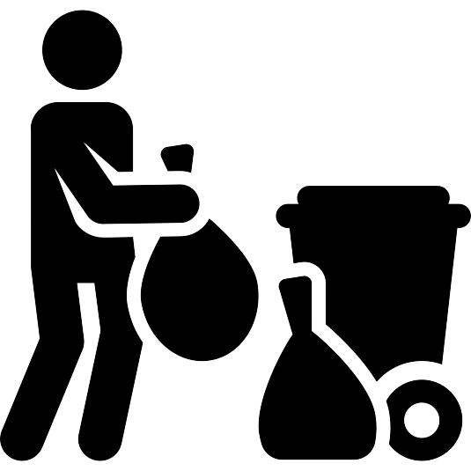
Sortie des poubelles

Nous vous rappelons que les éboueurs ne viennent pas chercher les poubelles et que c’est à nous de les amener au niveau de la rue des Arquebusiers afin qu’ils les ramassent.
Bien évidemment, c’est à nous de les ramener au quai Edmond Valentin.

Responsable | Poubelle jaune | Poubelle bleue
[RESPONSABLE] | [JAUNE] | [BLEUE]

En vous remerciant d'avance pour votre coopération.

